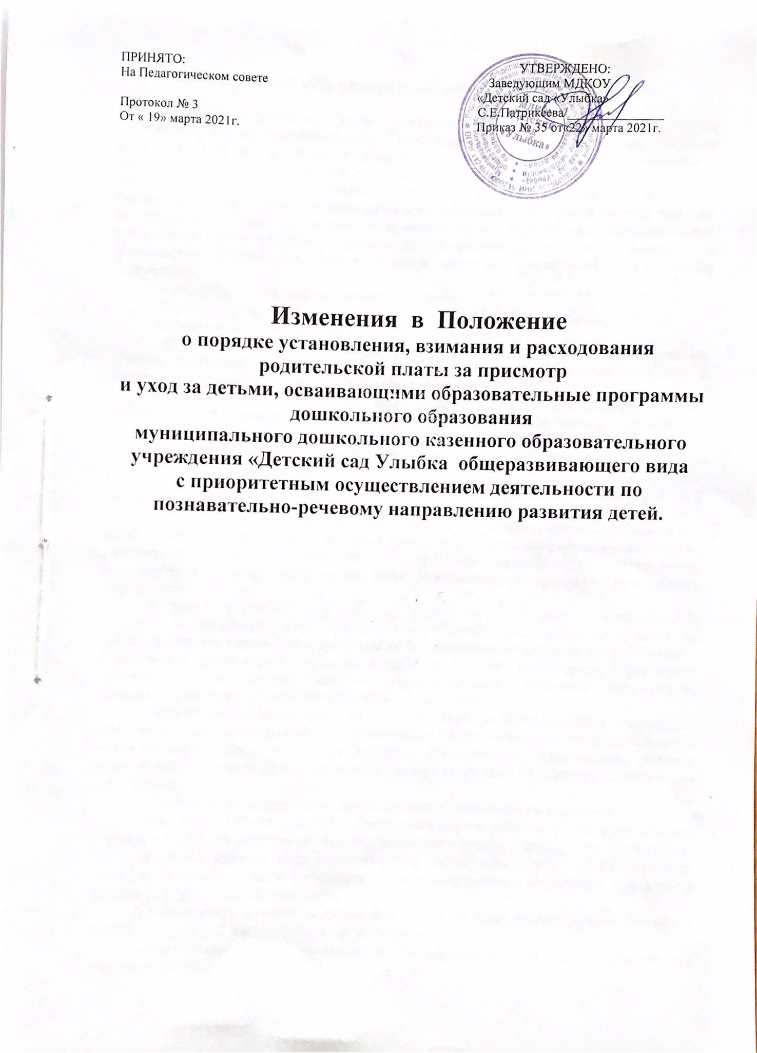

ПРИНЯТО: УТВЕРЖДЕНО:
На Педагогическом совете Заведующим МДКОУ
«Детский сад «Улыбка»
Протокол № 3 С.Е.Патрикеева/_______________
От « 19» марта 2021г. Приказ № 35 от«22» марта 2021г.

Изменения в Положение
о порядке установления, взимания и расходования родительской платы за присмотр
и уход за детьми, осваивающими образовательные программы дошкольного образования
муниципального дошкольного казенного образовательного
учреждения «Детский сад Улыбка общеразвивающего вида
с приоритетным осуществлением деятельности по
познавательно-речевому направлению развития детей.

Статья 2. Установление размера и расходование родительской платы

1.Размер родительской платы утверждается постановлением Администрации Медвенского района Курской области. Расчет платы, взимаемой с родителей (законных представителей) за присмотр и уход за детьми, осваивающими образовательные программы дошкольного образования в муниципальных дошкольных образовательных организациях, общеобразовательных организациях, реализующих программы дошкольного образования, производится в соответствии с Методикой расчета расходов за присмотр и уход за детьми в муниципальных дошкольных образовательных организациях, образовательных организациях, реализующих программы дошкольного образования, Медвенского района Курской области, прилагаемой к настоящему Положению.
2.В родительскую плату включаются затраты:
1) на организацию питания детей (приобретение продуктов питания);
2) связанные с приобретением:
- расходных материалов, не связанных с организацией образовательного процесса: товаров хозяйственно-бытового назначения (средств личной гигиены, чистящих и моющих средств, мягкого инвентаря, столовой посуды);
- медикаментов, медицинского оборудования, игрового оборудования и детской мебели, технологического оборудования, используемых в деятельности без организации образовательного процесса;
3) связанные с обеспечением правил и норм техники безопасности, в том числе и при организации прогулок на улице.
3.Размер родительской платы не может превышать 100% от указанных в 2 настоящей статьи затрат.
4.При установлении размера родительской платы не допускается включение в нее расходов на реализацию образовательной программы дошкольного образования, а также расходов на содержание недвижимого имущества муниципальных дошкольных образовательных организаций, реализующих образовательную программу дошкольного образования.
5.Расходы, указанные в пунктах 1, 2 части 2 настоящей статьи, рассчитываются исходя из рекомендуемых среднесуточных норм питания в дошкольных организациях на одного ребенка и требований к санитарному и хозяйственно-бытовому обслуживанию в дошкольных организациях и средних потребительских цен на продукты и расходные материалы, не превышающих цены на продукты питания и расходные материалы по данным Федеральной службы государственной статистики.
6.Размер родительской платы во вновь создаваемых муниципальных дошкольных образовательных организациях и в организациях, возобновляющих свою деятельность после временной приостановки по причинам реконструкции, капитального ремонта, устанавливается исходя из установленного размера родительской платы по действующим организациям.
7.Расходование средств родительской платы осуществляется из расчета:
1) не менее 80% от стоимости пребывания одного ребенка в день в дошкольной образовательной организации на расходы, указанные в пункте 1 части 2 настоящей статьи;
2) сумма средств родительской платы, оставшаяся после оплаты расходов, указанных в пункте 1 части 1 настоящей статьи, направляется на расходы, указанные в пунктах 2, 3 части 2 настоящей статьи;
8.Расходование средств родительской платы на иные цели, кроме указанных в пунктах 1 - 3 части 2 настоящей статьи, не допускается.
9.Ответственность за нецелевое использование средств несет руководитель образовательной организации.

